« Правила безопасности в период зимних каникул».
Уважаемые родители!
Новогодние и Рождественские праздники, каникулы - замечательное время для детей и взрослых. Почти в каждом доме устанавливают и украшают красавицу-елку. Для того чтобы эти дни не были омрачены бедой, необходимо обратить особое внимание на соблюдение мер безопасного поведения как детей, так и взрослых.
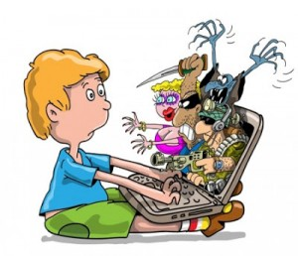
ОСТОРОЖНО: ОДИН ДОМА
В каникулы, как правило, дети много времени проводят без присмотра взрослых. Предупреждать детей об опасности — обязанность родителей.
Внушите своим детям пять «не»:
- не открывай дверь незнакомым людям.
- не ходи никуда с незнакомыми людьми, как бы они не уговаривали и чтобы интересное не предлагали;
- не садись в машину с незнакомыми;
- не играй на улице с наступлением темноты;
Напоминайте, чтобы подростки соблюдали следующие правила:
- уходя из дома, всегда сообщали, куда идут и как с ними можно связаться в случае необходимости;
- сообщали по телефону, когда они возвращаются домой;
Следите за тем, с кем общается ваш ребенок и где он бывает.
Поддерживайте с детьми доверительные дружеские ношения. Не запугивайте ребенка наказаниями.

«МЕРЫ ПОЖАРНОЙ БЕЗОПАСНОСТИ В ПЕРИОД НОВОГОДНИХ ПРАЗДНИКОВ», «ЕЛКА ДОМА БЕЗ ТРАГЕДИЙ»
Чтобы новогодние праздники не омрачились бедой, запомните эти простые правила:
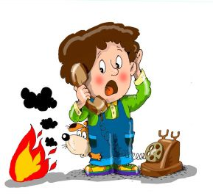
1. Ёлка устанавливается на устойчивой подставке, подальше от отопительных приборов.
2. Для освещения елки необходимо использовать только исправные электрические гирлянды заводского изготовления.
Запрещается:
- украшать елку свечами, ватой, игрушками из бумаги и целлулоида;
- одевать маскарадные костюмы из марли, ваты, бумаги и картона;
- применять свечи и хлопушки, устраивать фейерверки и другие световые пожароопасные эффекты, которые могут привести к пожару;
- использовать ставни на окнах для затемнения помещений;
- оставлять без присмотра детей во время новогодних мероприятий.
«УБЕРЕЧЬ ОТ БЕДЫ, НОВЫЙ ГОД БЕЗ ПЕТАРД»
Категорически запрещается пользоваться пиротехническими изделиями!

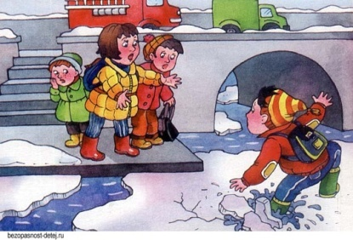
«ОПАСНОСТЬ ЗИМНИХ ВОДОЕМОВ»
Строго соблюдайте правила поведения на водоемах в зимний период:
- тонкий лед непрочен и не выдерживает тяжести человека, безопаснее всего переходить по прозрачному, с зеленоватым оттенком льду толщиной не менее 7 см;
- запрещается проверять прочность льда ударом ноги;
- опасно выходить на лед при оттепели;
- не следует спускаться на лед в незнакомых местах, особенно с обрывов;
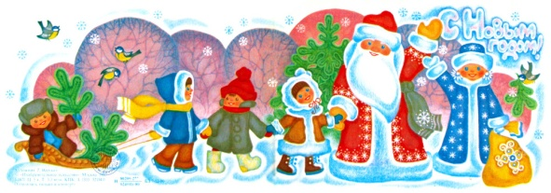
- следует остерегаться площадок, покрытых толстым слоем снега;
- кататься на коньках разрешается только на специально оборудованных катках. Не отпускать детей на лед (на рыбалку, катание на лыжах и коньках) без присмотра.

Выполняйте эти элементарные правила и строго контролируйте поведение детей в дни зимних каникул! Счастливого Вам Нового года!

